ひとこと

「チェック」はチェックポイントの略

履歴

1.0.2(2016/12/10)

・追加しました

stage03,04,05,

stageSym1

1.0.1(2016/11/22)

手書きのブツを貼りました

1.0.0(2016/11/17)

公開しました

stage01とstage02をついかしました

あとで手書きのブツを貼りま~~す~~した

0.0.0β(2016/10/28)

つくりました

中身はないです

STAGE01

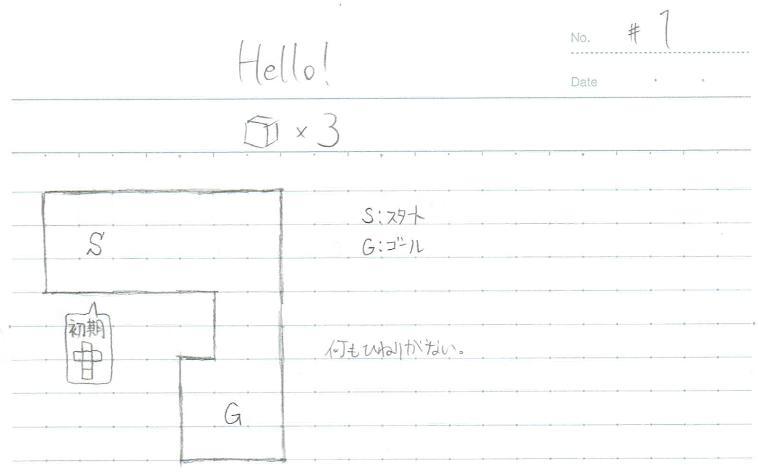

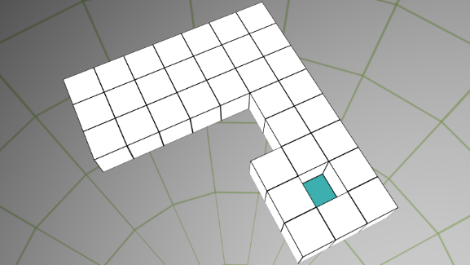

初期装備F:\ArkzNdk\Univ\Hakopata\material\2.png

概要

ぱたぱた。あるく。ぱたぱた。あるく。ぱたぱた。あるく。おちる。おわり。

チュートリアル用のステージです。ひたすらF:\ArkzNdk\Univ\Hakopata\material\2.pngを使ってゲームに慣れてもらいます。ひたすらと言っても数回ですが。

一応初見だと4手になりそうな配置になっています。

攻略手順(S3 A4 B5 C6~)

1. F:\ArkzNdk\Univ\Hakopata\material\2.png→→→

2.↓↓→

3.↓↓↓

Stage02

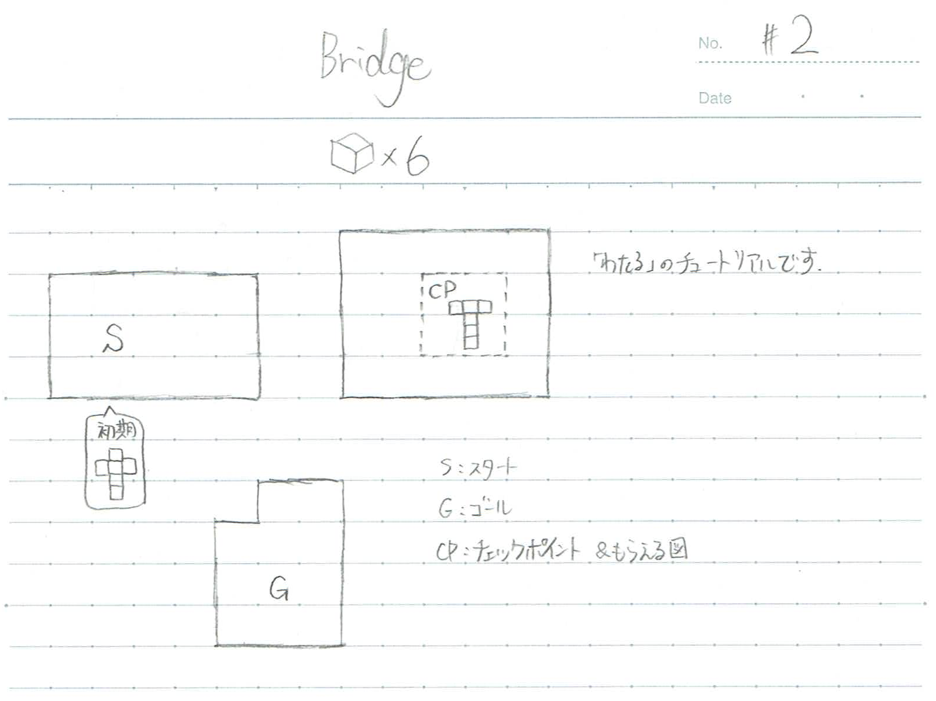

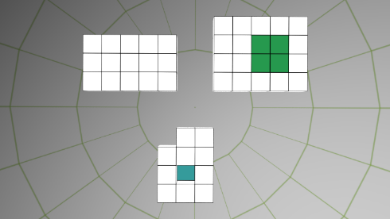

初期装備F:\ArkzNdk\Univ\Hakopata\material\2.png　チェックF:\ArkzNdk\Univ\Hakopata\material\1.png

概要

3大アクションのひとつ「渡る」のチュートリアルと、チェックの説明です。

F:\ArkzNdk\Univ\Hakopata\material\2.pngだと下にはぎりぎり届かないので、チェックでF:\ArkzNdk\Univ\Hakopata\material\1.pngを貰いましょう。

F:\ArkzNdk\Univ\Hakopata\material\1.pngは最大4マス移動できるのでF:\ArkzNdk\Univ\Hakopata\material\2.pngより相当優秀だったりします

攻略手順(S6 A7 B8 C9~)

1. F:\ArkzNdk\Univ\Hakopata\material\2.png→→→
2. →→→
3. →→、getF:\ArkzNdk\Univ\Hakopata\material\1.png
4. ←←↓
5. F:\ArkzNdk\Univ\Hakopata\material\1.png↓↓↓←
6. F:\ArkzNdk\Univ\Hakopata\material\2.png↓↓←

Stage03

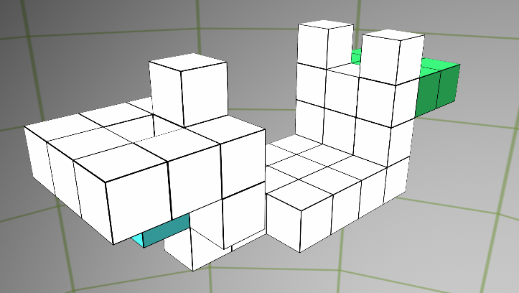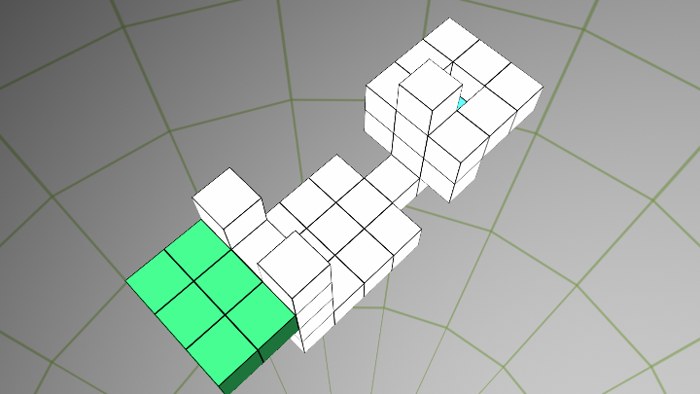

初期装備F:\ArkzNdk\Univ\Hakopata\material\2.png　チェックE:\ArkzNdk\Univ\Hakopata\material\8.png

概要

3大アクションの2つ目「登る」のチュートリアルです。実際にはサイキックパワーで浮いている設定なので梯子は関係ありません。

　正面はまず登れないので後ろの壁を登ってみましょう。何か手に入ります。

攻略手順(S7 A8 B9 C10~)

1. F:\ArkzNdk\Univ\Hakopata\material\2.png←
2. ←
3. ←、getE:\ArkzNdk\Univ\Hakopata\material\8.png
4. →→→
5. →→
6. E:\ArkzNdk\Univ\Hakopata\material\8.png↓→（↑→）
7. ↑→（↓→）

Stage04

画像がねぇ！

初期装備



概要

　3大アクションのひとつ「はめる」のチュートリアルです。ボロクソ言われたので更に分かりやすくなりました。これで分からない方が悪い！

はめたら壁を3マスずらして下さい。「y軸の+-どちらか3マス」が一番見た目が良さそう。

ちなみにはめなくてもゴールできます。しかも最速手。はめるとSが取れない。

攻略手順(S5 A6~7 B8~9 C10~)

1. →↓→↓→

2. ↑→↑→↑

3. →↑→↑→

4. →↓→↓

5. ↓

Stage05

画像が！しかも最初の矢印の大きさ忘れた！

初期装備F:\ArkzNdk\Univ\Hakopata\material\2.png　チェックC:\Users\Nodoka\AppData\Local\Microsoft\Windows\INetCacheContent.Word\7.png

概要

　中島先生に「落ちれるのね」と言われたので落ちます。ついでにα版の例の壁をここで出します。

　スイッチを押している間は壁が横（確かx方向）に3移動します。離れたら戻ります。その場に箱があれば押されて落下してくれればいいなー。

Mayaでどう作ったかうろ覚えなんですが、もし「壁の高さが低くてC:\Users\Nodoka\AppData\Local\Microsoft\Windows\INetCacheContent.Word\7.pngで超えられる」ようなら後で高くします。

攻略手順(S最速手 A最速手+1 B最速手+2~3 C最速手+4~)

まっすぐ。3手でボタンが踏めたらSは5手。4手でボタンが踏めたらSは6手だったと思います。

StageSym01

画！

初期装備　　チェック(低)　チェック(高)



概要

　応用編。壁に張り付きながら渡るとトリッキーな移動ができます。

複雑そうに見えて一本道。マスは多くないので総当りでなんとかなります。

このステージがバグらなければ当面は大丈夫だと思います。

　最速手数えてないです。変わるかも。あと仕様に穴があるかもしれない。

攻略手順(S~24? A25~28 B29~34 C35~)

　まずは低層のチェックを狙います。チェックの周りを回っていっても良いですが、付近の壁に張り付くとすぐにたどり着けます。

C:\Users\Nodoka\AppData\Local\Microsoft\Windows\INetCacheContent.Word\11.png入手後は更に登っていけるようになります。→↑→↑→を壁に貼り付けると横3マス、高さ1マスという、他ではできない強力な正面移動ができます。

C:\Users\Nodoka\AppData\Local\Microsoft\Windows\INetCacheContent.Word\7.pngのあとは、そこにあるゴールに行くだけです。ダミーマスはこの先無かったはずなので総当り。

StageIke01

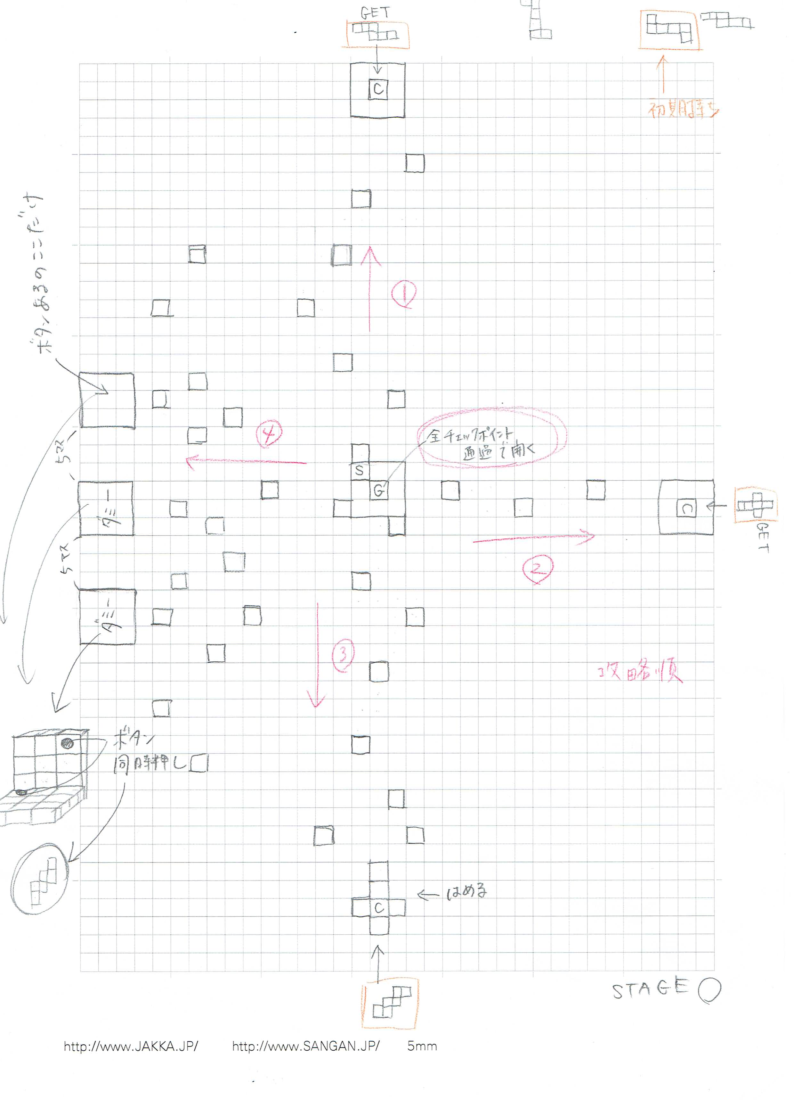

概要

池1。展開図の特徴を最大限活かして進みます

最初はゴール地点に入れないように蓋がされています。ボタン同時押しで消滅します。

└→たぶん「全チェックポイント通過で開く」じゃなくて「ボタン同時押しで開く」なはず

攻略手順(S60~65 A66~75 B76~90 C91~)

矢印のまま。数えてみたら最短60手でした。60手分書く気は起きませんでした。

以上